|  |  |
| --- | --- |
| 大阪の統計トピックス No.17 | （令和５年７月20日掲載） |
| **大阪府が誇るシェアNo.1は!?-経済センサスから見る製造業-** | |
| 大阪府総務部統計課 | |

Ⓒ2014 大阪府もずやん

みなさんは、経済センサスという調査を御存知でしょうか。「センサス」とは「**全数調査**」という意味で、全国全ての事業所・企業を対象に実施する調査です。この調査には基礎調査と活動調査があり、令和３年は「経済センサス-活動調査」を実施しました。「経済センサス-活動調査」は５年に１回実施される調査で、「企業の売上・費用、設備投資など、企業の経済活動に重点を置いた調査」です。経済センサスは、「**経済の国勢調査**」ともいわれています。

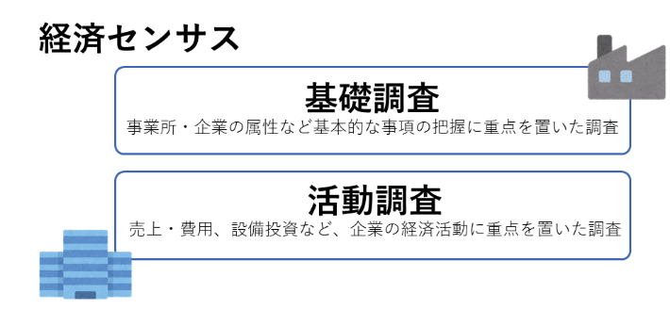

統計課では、令和５年６月16日に「[令和３年経済センサス-活動調査　産業別集計結果　【製造業確報】](https://www.pref.osaka.lg.jp/toukei/e-census/index.html)」を公表しました。今回はこの結果から御紹介します。

※今回使用したデータは「従業者４人以上の事業所」の集計数値を使用しています。

1. 事業所数・従業者数・製造品出荷額等



いずれも、１位が愛知県で、２位に大阪府が付けています。

とはいえ、大阪府の【製造品出荷額等】は１位の愛知県と比べると大きく水をあけられています…。愛知県といえば、あの自動車会社のおひざ元ですもんね。

府内の事業所については、大きな事業所が多いと思うかもしれませんが、大規模層（従業者300人以上）が130事業所、中規模層（従業者30～299人）が2,782事業所、小規模層（従業者4～29人）が11,500事業所で、小規模層事業所が全体の8割近くを占めています。

次に、様々な製造品目から大阪府が全国シェアＮｏ．１の品目を見ていきます。

1. 大阪府が全国シェアNo.1の製造品目



細分類別で大阪府が全国シェアNo.1のものは全部で75品目あります。そのうち、上記の表は、全国シェア率が高い上位５つです。品目名を見て「あぁ、なるほど。」と思った方もいらっしゃるのではないでしょうか。今回はこの中から皆さんも聞き馴染みのある、

**・魔法瓶・魔法瓶ケース（ジャー、ジャーケースを含む）、**

**・軽快車、ミニサイクル、マウンテンバイク、**

**・毛布**

の３つを、歴史的背景と一緒に取り上げます。

【魔法瓶・魔法瓶ケース（ジャー、ジャーケースを含む）】

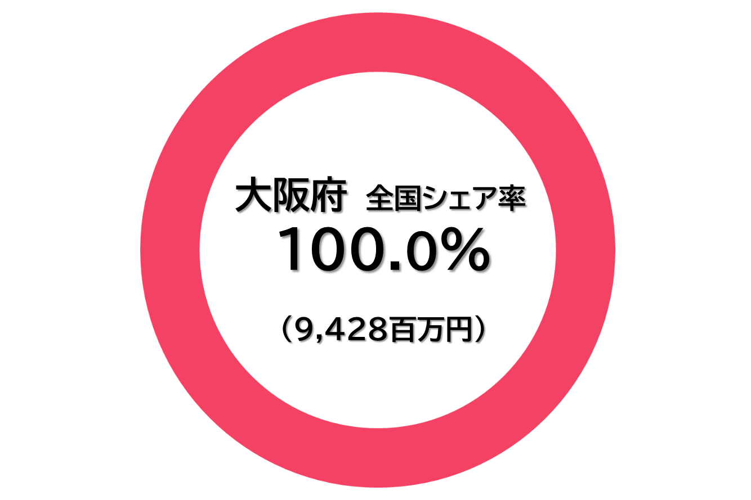

※円グラフの()内の金額は出荷金額です。

なんと、大阪府が全国シェア率100％です！

明治40（1907）年、日本に魔法瓶が輸入されました。それからわずか５年後、日本で国産初の魔法瓶が誕生。当時の魔法瓶はガラス製。大阪にはガラス職人が多く存在し、魔法瓶製造のほとんどが大阪で行われたそうです。戦後には、耐久性のあるステンレス製のものに変わっていきましたが、今も変わらず大阪が魔法瓶の製造を担っています。

ところで、昭和のポットといえば、「花柄」ではありませんでしたか？家庭を華やかにする花柄ポットが、主婦層に人気となり、大流行したそうです。



【軽快車、ミニサイクル、マウンテンバイク】

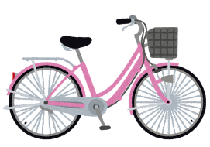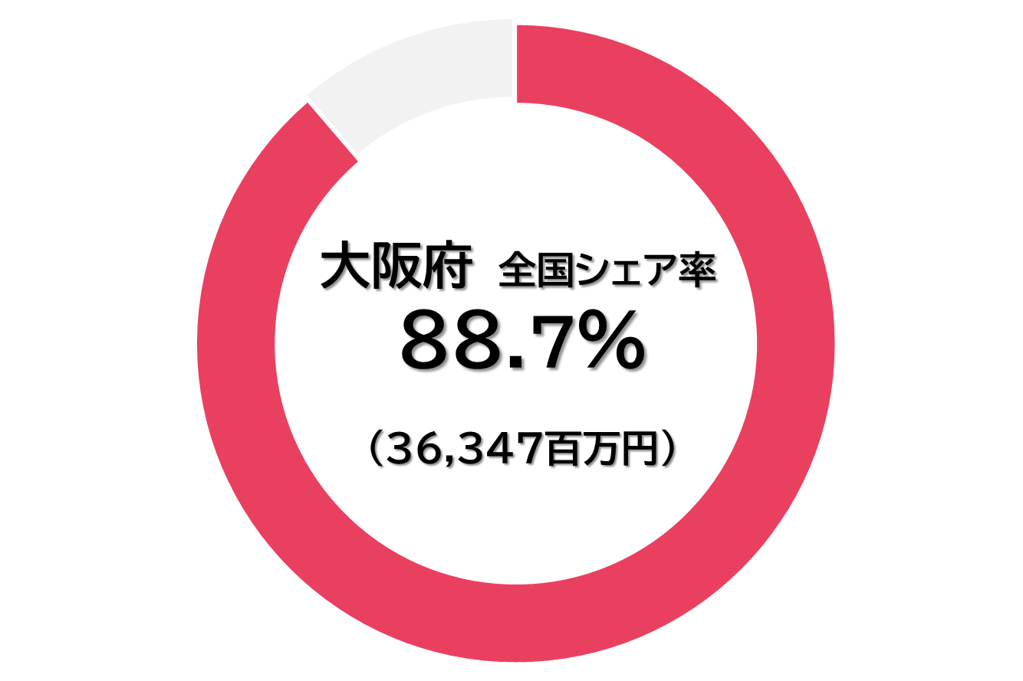

軽快車とは、日常生活で使用するための一般的な自転車のことで、いわゆる「ママチャリ」です。

自転車で有名な堺市のＨＰには、「堺に自転車産業が根付いたルーツは、1600年前に築かれた堺が世界に誇る日本最大の仁徳天皇陵をはじめとする百舌鳥古墳群にあります。巨大古墳の築造には、膨大な人力と道具が必要でした。その道具の製造には鉄と鍬の加工技術が必要であり、多くの職人が住むことで、堺に鉄文化が生まれました。その技術が鉄砲や包丁等の製造に活かされ、明治以降に海外から輸入された貸自転車の修理に役立ったことで、自転車産業の発展に寄与したと言われています。」と紹介されています。

　長い歴史を持つ堺が大阪府の全国シェア率88.7％に、貢献しているのでしょう。

　ちなみに、自転車同様堺で有名な包丁のシェア率は8.7％（1,901百万円）で全国３位でした。

【毛布】

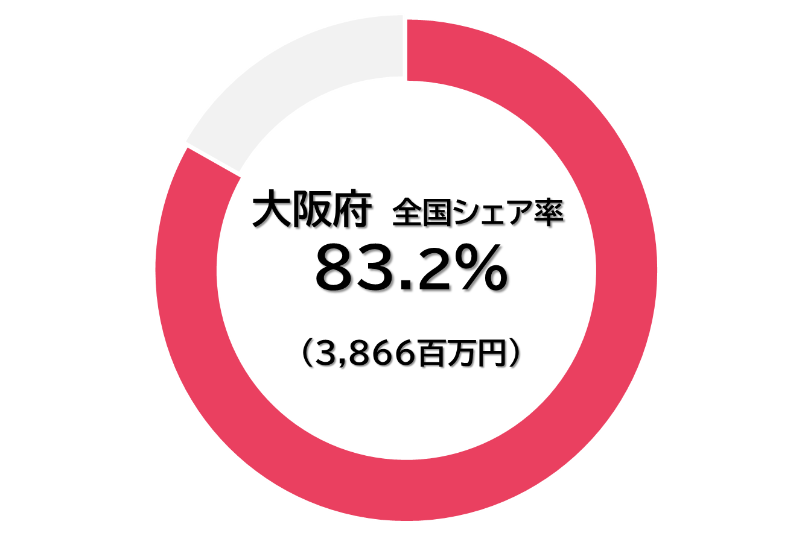

こちらも80％を超える高いシェア率です。さて、毛布といえば、「泉州毛布」。

明治時代、洋装文化が広まり、赤いブランケット［通称：赤毛布（「あかげっと」と読みます）］と呼ばれた高価な輸入毛布がブームを起こし、庶民の憧れとなっていました。都会見物に行く、いわゆる「オノボリさん」は必ず赤毛布を肩にかけて歩いていたそうです。（当時は、衣料として使われるものでした。）ちなみに、夏目漱石の「吾輩は猫である」にも「赤毛布」の記載があります。

明治19(1886)年、初めて大阪の泉大津で日本製の赤毛布が作られました。輸入された赤毛布は羊毛で出来ていましたが、当時羊毛はなかなか手に入らず、代わりに牛の毛を使って作りました。ですが、服地として製造されたこの赤毛布は牛毛の硬さと、臭さのためにあまり売れなかったそう…。

そこで、寝具としての毛布に転換し、明治20(1887)年に日本で初めての毛布が完成しました。

現在も泉大津市は「日本一の毛布のまち」です。市のマスコットキャラクターには、市内のとある毛布工場で生まれた、「おづみん」という可愛い羊精（ようせい）がいます。

[おづみん プロフィール／泉大津市 (izumiotsu.lg.jp)](https://www.city.izumiotsu.lg.jp/ozuminnoheya/1338856345992.html)

**​**歴史のあるものが現在も変わらず大阪府で製造されていることは誇らしいことです。今回は75品目のうち、たった３種類しか御紹介ができませんでしたが、残り72品目についても、「何があるかな？」と気になった方は、[大阪府統計課ＨＰ](https://www.pref.osaka.lg.jp/toukei/top_portal/)や、[e-Stat](https://www.e-stat.go.jp/)で探してみてください！

【参考・出典元】

[全国魔法瓶工業組合のHP](http://mahobin.org/episode.html)

[サイクルシティ堺　堺市 (sakai.lg.jp)](https://www.city.sakai.lg.jp/kurashi/doro/jitensha/index.html)

[「日本一の毛布のまち」泉大津市／泉大津市 (izumiotsu.lg.jp)](https://www.city.izumiotsu.lg.jp/kakuka/seisaku/tiikikeizaika/nihonitimouhu/1605589212165.html)

**【Let’s！】 統計課からのお知らせ**

統計データ利活用に役立つ情報や実施予定の統計調査のご案内です。

教えて！せいぞう先生！！（大阪の製造業の現状）

[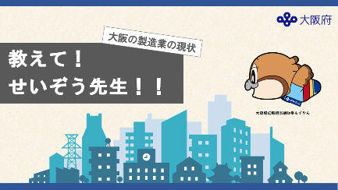](https://www.youtube.com/watch?v=5s-Egjo1jQs&feature=youtu.be)今回御紹介した「令和３年経済センサス-活動調査　産業別集計の大阪府について」の結果を、小中学生向けに分かりやすく紹介する動画です。

大阪の製造業について楽しく学べますので、大人の皆さんも是非、御覧ください✨

（画像をクリックするとリンク先に飛ぶことができます。）

[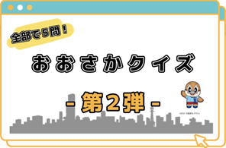](https://www.pref.osaka.lg.jp/toukei/education/index.html#%E3%81%8A%E3%81%8A%E3%81%95%E3%81%8B%E3%82%AF%E3%82%A4%E3%82%BA)おおさかクイズ第2弾を追加しました！

「学びの広場」のおおさかクイズに第２弾を追加しました！

問題数は全部で５問！全問正解を目指して是非挑戦してください！

まだ第１弾に挑戦していない人は、第２弾と一緒に挑戦してくださいね🌼

（画像をクリックするとリンク先に飛ぶことができます。）





[大阪府統計課へのお問合せ ｜ 大阪府行政オンラインシステム (task-asp.net)](https://lgpos.task-asp.net/cu/270008/ea/residents/procedures/apply/45221c5f-33e7-4546-94d1-3ccf5e4f55ba/start)

大阪府総務部統計課分析・利活用促進グループ　☎06-6210-9196

